Idea di gioco: RDYD

Team: (?)

Sommario

Genere 2

Idea di base 2

Accenno di trama (Da elaborare insieme) 2

Meccaniche 3

Art style 3

Difficoltà di realizzazione prevista in UnityEngine 3

Immagini di riferimento e approfondimenti 4

# Genere

Platformer, Stealth, Horror

# Idea di base

Il gioco si basa sull’espediente psicologico “Red Door, Yellow Door” che porta il giocatore a esplorare gli anfratti più reconditi della propria mente, attraversando porte misteriose. Accanto alle meccaniche di questo gioco psicologico, ho pensato di accostare le meccaniche del classico gioco senza tempo “Hide And Seek” (nascondino), che tutti da bambini abbiamo sperimentato, almeno una volta. L’idea di base è quella di creare un Horror Psicologico, accostando un gioco inquietante, a uno che ispira sicurezza, provocando nel giocatore un fenomeno psicologico che appartiene alla cosiddetta sfera del “Perturbante” (concetto tratto dall’omonimo saggio di Sigmund Freud, che riguarda la sensazione scaturita da ciò che viene avvertito come familiare, ed estraneo al tempo stesso, un po’ come sperimentato in Squid Game).

In questo modo potremo dimostrare la nostra capacità di comprendere le emozioni/sensazioni che il nostro artefatto videoludico dovrà procurare al giocatore.

# Accenno di trama (Da elaborare insieme)

un uomo adulto va in clinica da uno psicoterapeuta molto particolare (potremmo anche renderlo, in qualche modo, un antagonista) per risolvere un serio problema (che però non ho ancora definito). Il dottore sperimenterà con lui uno strano metodo ispirato al già citato gioco psicologico, che gli consentirà di addentrarsi nei meandri della sua mente, scoprendo i demoni che la popolano. Per sconfiggerli… dovrà prima trovarli.

# Meccaniche

In ogni livello, ci sarà uno scenario da esplorare, per trovare un demone, che consentirà al protagonista di scoprire una parte del proprio passato. Ogni livello si suddivide in due fasi:

1) Ricerca del demone: il protagonista dovrà cercare il demone che si può celare dietro oggetti apparentemente comuni (Nascondino), stando attento a non farsi notare dagli sgherri del demone di turno (Componente Stealth).

2) Lotta: Il protagonista dovrà lottare contro il demone per ritrovare una parte dimenticata del suo passato.

# Art style

Pixel Art (?), Vaporwave (?).

Nota I: Basile adorerebbe la Pixel Art…

Nota II: Il Vaporwave sarebbe molto semplice e divertente da usare, perché ci basterebbe coniugare in maniera ponderata immagini copyright free, per creare scenari particolari, stando attenti a comporre un’atmosfera tetra.

# Difficoltà di realizzazione prevista in UnityEngine

Per ogni livello:

Fase 1: Medio-Bassa.

Fase 2: Medio-Alta, dovremo gestire in maniera raffinata i combattimenti.

# Immagini di riferimento e approfondimenti

**Vaporwave**

Ci consentirebbe di creare scenari alienanti e visivamente piacevoli.

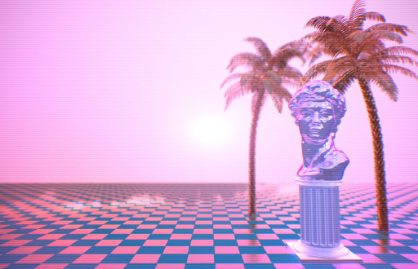

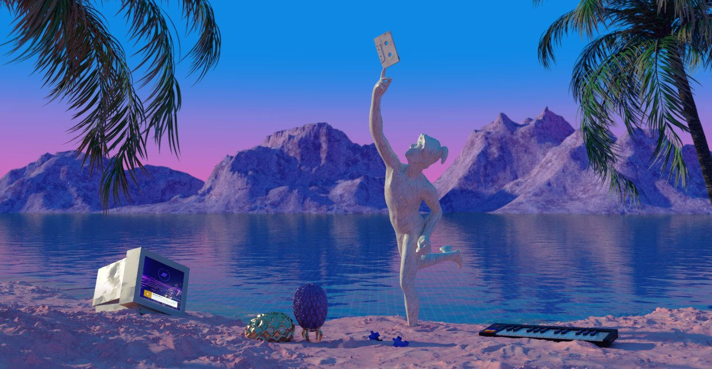

**Perturbante**

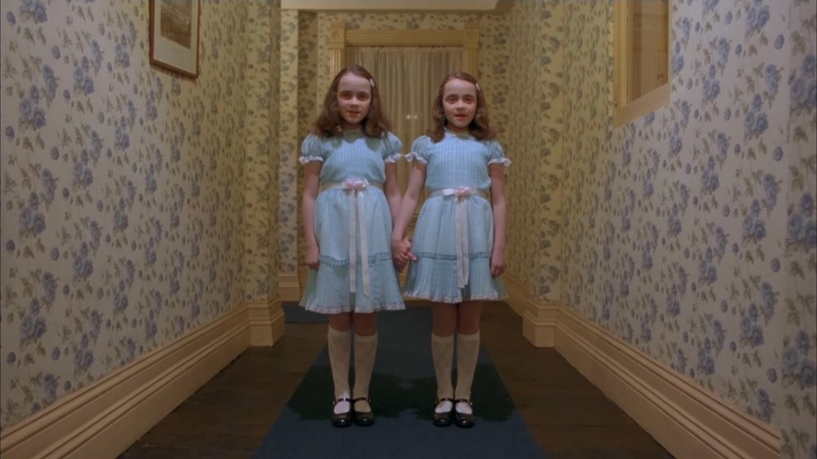

Questo è il “Perturbante”: due bambine, che dovrebbero essere un concetto familiare e innocente secondo una parte del nostro cervello, risultano terribilmente inquietanti per via del contesto.

